2.Hafta 4-6

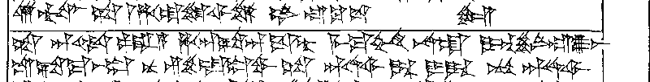

4 SÀ.BAL.LÁ SA ^{m}Ha-at-tu-si-li LUGAL ^{URU}Ku-us-sar
5 SA ^{D}ISTAR pa-ra-a ha-an-ta-an-da-tar me-ma-ah-hi na-at DUMU.NAM.LÚ.U₁₉.LU-as
6 is-ta-ma-as-du nu zi-la-du-wa SA ^{D}UTU^{SI} DUMU-SÚ DUMU.DUMU-SÚ NUMUN ^{D}UTU^{SI}

